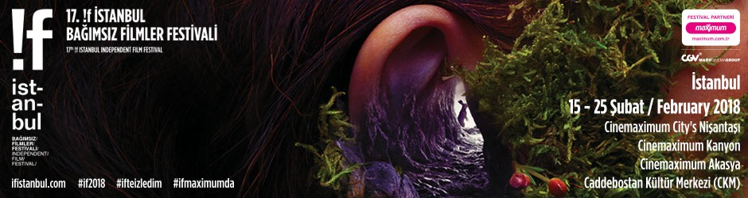
!f İstanbul’da Yarın / 20 Şubat 2018, Salı

- Türkiye’den Kısalar bölümünün “Duvarın İki Yanı” ve “Buz Kesmiş Dünyalar, Atan Kalpler” derlemesinde yer alan kısalar, 13:00 ve 16:00 seanslarında Cinemaximum City's Nişantaşı Salon 3’te ücretsiz gösterilecek.

- Per Wahlöö’nün ‘31. Kat’ adlı romanından uyarlanan ve distopik bir gelecekte geçen Wolf Gremm’in 1982 yapımı meşhur cyberpunk gerilimi “Kamikaze ’89, 16:00’da Cinemaximum City's Nişantaşı Salon 7’de…

- !f seyircisinin “Samson ve Delilah” ile yakından tanıdığı Avustralyalı sinemacı Warwick Thornton’ın gerçek bir olaydan esinlenerek çektiği, kolonyalizm, direniş ve güç üzerine yapılmış en etkileyici filmlerden birine dönüşen, Venedik’ten “Jüri Özel Ödülü”nü, Toronto’dan da “Platform Ödülü”nü kazanan, incelikli ve melankolik filmi “Sweet Country / Güzel Ülke”, 19:00’da Cinemaximum City’s Nişantaşı Salon 7’de…

- Nejla Demirci’nin meme kanseri olan Ebru adlı bir kadının yaşadıklarından yola çıkarak, bu hastalığa direnen ve hayatın içinde yeniden var olabilen kadınları izlediği 2017 TRT Belgesel Ödüllü filmi “Yüzleşme”, 19:00’da Cinemaximum City's Nişantaşı Salon 3’te… Filmin gösterimine yönetmeni de katılacak ve seyircilerin sorularını yanıtlayacak.

- Amerikan sinemasının yaramaz çocuğu John Cameron Mitchell’ın ‘Sandman’, ‘The Good Omens’ gibi kült romanların yaratıcısı Neil Gaiman’ın kısa öyküsünden uyarladığı ve Elle Fanning, Alex Sharp ve Nicole Kidman’lı kadrosuyla ışıldayan punk filmi “How to Talk to Girls at Parties / Partilerde Kız Tavlama Sanatı”, 19:00’da Cinemaximum Kanyon Salon 9’da…

- 90’ların kült filmi “The Acid House” ile tanıdığımız ünlü İngiliz yönetmen Paul McGuigan’ın Peter Turner’ın gerçek anılarından yola çıkarak çektiği ve eski bir Hollywood oyuncusuyla genç bir aktör arasındaki aşk hikâyesini konu alan, Jamie Bell ve Annette Bening arasındaki kimyayla çok konuşulan “Film Stars Don't Die in Liverpool / Yıldızlar Asla Ölmez”, 21:30’da Cinemaximum City's Nişantaşı Salon 3 ve 7’de…

- Paul Thomas Anderson’ın 1950’lerin Londra’sında geçen ve İngiliz moda dünyasının gözde tasarımcısı iki kardeşin hikâyesini anlatan, Anderson’a özgü̈ incelik ve ustalıkla, bir sanatçının yaratıcı yolculuğunun hikayesini merkezine alan, filmin çekimleri sırasında emekliliğini duyuran Oscarlı aktör Daniel Day-Lewis’i beyazperdede izlemek için de son fırsatımız olan “Phantom Thread”, 21:30’da Cinemaximum Kanyon Salon 8 ve 9’da…

- “Lucia’dan Sonra” ve “Kronik” filmleriyle kendine has bir hayran kitlesi edinen Meksikalı yönetmen Michel Franco’nun, artık imzası sayılabilecek gözlemci ve mesafeli bakışıyla karanlık ve incelikli bir kadın hikâyesini anlattığı, Cannes’da “Belirli Bir Bakış Ödülü”nü kazanan draması “April’s Daughter / Nisan’ın Kızları”, 21:30’da Cinemaximum Akasya Salon 6’da…

Ayrıntılı bilgi için: www.ifistanbul.com
Festival Mekânları

İSTANBUL
alt | bomontiada: Tarihi Bomonti Bira Fabrikası Birahane Sokak No: 1 Bomonti/İstanbul
Cinemaximum Akasya: Acıbadem Mahallesi, Akasya Alışveriş Merkezi, Akasya Sokak No:25, İstanbul
Caddebostan Kültür Merkezi (CKM): Haldun Taner Sok. Caddebostan Kültür Merkezi No:11 İstanbul
Cinemaximum City’s Nişantaşı: Teşvikiye Cad. City's Nişantaşı Alışveriş Merkezi No:162, İstanbul
Cinemaximum Kanyon: Kanyon AVM Kat:1 Büyükdere Caddesi No:185 Levent Beşiktaş/İstanbul
Soho House İstanbul: Evliya Çelebi Mahallesi Beyoğlu/İstanbul

ANKARA
Cinemaximum Armada: Beştepe, Armada Alışveriş Ve İş Merkezi, Eskişehir Yolu No:6 Söğütözü/Yenimahalle/Ankara

İZMİR
Cinemaximum Konak Pier: Atatürk Cad., No:19 Pier AVM İzmir

17. !f İstanbul Bağımsız Filmler Festivali
15-25 Şubat 2018 İstanbul
1-4 Mart 2018 Ankara & İzmir

www.ifistanbul.com
ifistanbul.com/blog
twitter.com/ifistanbul
facebook.com/ifistanbul
instagram.com/ifistanbul

Sorularınız için:
Uğur Yüksel – E: ugur@thisiszu.com T: 0 536 731 4216

